**七一一所，圆你一个军工梦**

**1、企业介绍**

这是一个具有50余年历史的现代化高科技企业集团，隶属于中国船舶重工集团公司，是中国唯一的、最具实力的国家级船用柴油机研发机构。

深厚的文化底蕴和先进的研发、制造平台，几代七一一人承载着军工梦、强国梦，努力为海军和其他用户提供先进适用的动力系统和满意的服务。

这是一个拥有雄厚研发实力和齐全专业配置的研发机构，拥有柴油机、热气机、动力系统集成、舰船自动化、节能环保装备、能源服务等六大战略业务，其核心技术与产品在国内处于领先地位并具国际影响，已发展成集研发、生产、服务、工程承包为一体的现代企业集团，服务于机械、石化、能源、交通运输等20多个行业和领域，涉及世界30多个国家和地区。

这是人才聚集的高地和成长的摇篮，现有员工2000余名，其中专业技术人员超过1000名，拥有博士生、硕士生导师33名，设有硕士、博士学位授予点和博士后流动站，41人获得国务院政府特殊津贴。拥有30 多个现代化试验室，主要专业研发设施达到国内领先、国际先进水平，拥有国内唯一的船舶动力系统国家工程实验室。共获得各类科技成果奖464 项，其中国家科技进步特 等奖1 项、一等奖4 项，拥有有效专利285项。曾荣获“全国五一劳动奖状”，两次荣获“全国先进党组织”称号，十五次荣获“上海市文明单位”称号，多次获得中央、国务院、中央军委的表彰。

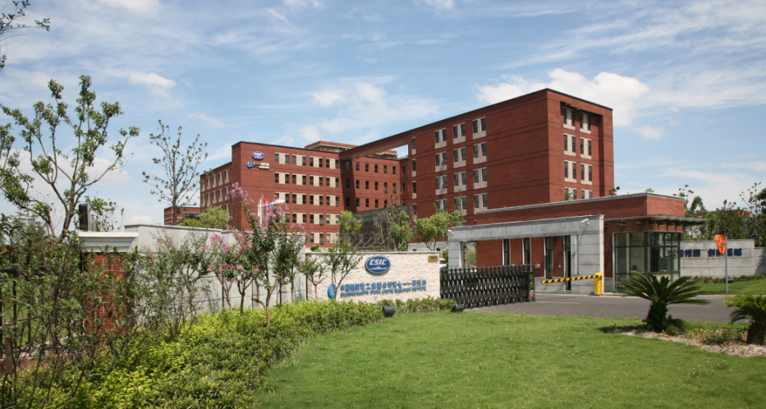

**战略目标：**成为中国舰船柴油机、特种发动机及动力装置行业领导者，能源综合利用领域装备和系统解决方案领先者。

**企业使命：**致力于向海军和其他用户提供先进适用的动力系统和满意的服务。

**战略愿景：**铸就一个能充分体现员工价值的事业发展平台，实现企业价值最大化，最终成为军民融合、技术领先、产融结合的国际一流动力研发机构和具有国际竞争力的高科技企业集团。

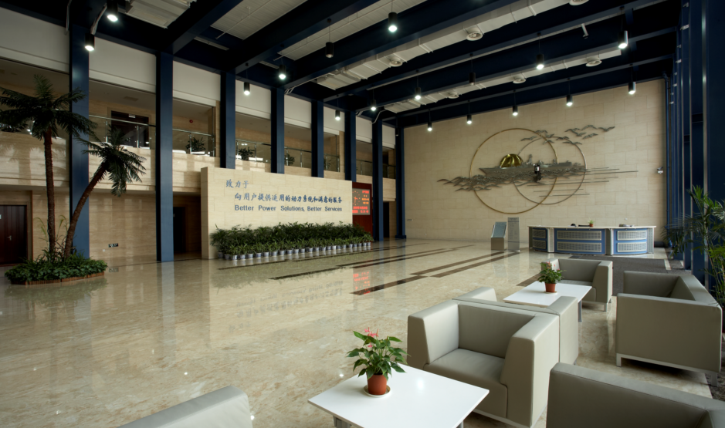

**2、招聘方向**

（1）柴油机、气体发动机

（2）热气机及其动力系统

（3）动力装置系统集成

（4）舰船自动化领域

（5）节能环保装备

（6）能源综合利用与服务

**3、专业和学历要求**

电气工程（电力系统、电力电子、电力传动）、动力工程及工程热物理（热能工程、动力机械、流体机械、制冷及低温、化工机械）、船舶与海洋工程（轮机工程）、机械工程（机械设计、机械制造、机械电子）、控制科学与工程（检测、自动化）、化学工程与工艺（化学工程、化学工艺）、计算机科学与技术、信息与通信工程等相关专业的本、硕、博应届毕业生。

**注意：**通过关注“中船重工711所”官方微信或登录<http://csic.zhiye.com>官方招聘网站，查看岗位需求并在线投递简历。

**4、如何申请**

**（1）微信申请：**扫描下方二维码，关注“中船重工711所”官方微信公众号，通过微信投递简历；



**（2）门户网申：**有意应聘者请登录<http://csic.zhiye.com/>官方招聘网站，在线投递简历；

**（3）现场投递：**我们将在全国20多所重点高校召开宣讲会或参加招聘会，同步接收简历。

**5、招聘流程**

**6、联系我们**

想要了解更多关于711所校园招聘信息,有以下几种方式：

（1）关注“中船重工711所”官方微信；

（2）登录<http://csic.zhiye.com>官方招聘网站；

（3）校园招聘咨询邮箱：[recruiting711@163.com](mailto:recruiting711@163.com)；

校园招聘咨询热线：021-31310594

